# Nama : M. Mustakim Surya

Kelas : React A

# **Figma**

Main resource : <https://www.figma.com/file/Tk4c9OwKIjylGkhp0qtyss/Tugas-Prototype>

Lakukan analisis untuk contoh kode figma diatas

1. Button

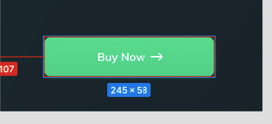

Dari design tersebut, cobalah tentukan

1. warna dalam satuan rgb

Warna background

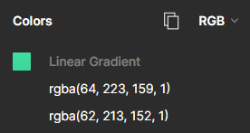

Linear-gradient

rgb(64, 223, 159)

rgb(62, 213, 152)

Warna text

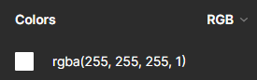

rgb(255, 255, 255)

Warna box-shadow

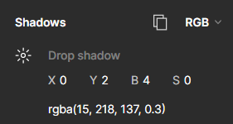

1. shadow

Di bawah ini merupakan detail box-shadow



Arah bayangan horizontal (x) = 0px

Arah bayangan vertikal (y) = 2px

Keburaman/blur bayangan (z) = 4px

rgba = (15, 218, 137, 0.3)

Sedangkan untuk text-nya tidak memiliki shadow

1. background

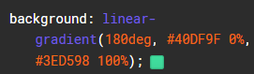

Linear-gradient 180 derajat dengan warna #40DF9F (rgb(64, 223, 159)) dan #3ED598 (rgb(62, 213, 152))

1. box-shadow



Arah bayangan horizontal (x) = 0px

Arah bayangan vertikal (y) = 2px

Keburaman/blur bayangan (z) = 4px

rgba = (15, 218, 137, 0.3)

1. border-radius



Border-radius = 12px

1. Dari ukuran card yang ada tentukanlah

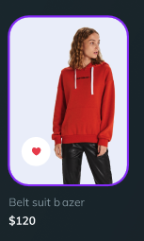

Berikut ini merupakan propertiesnya :

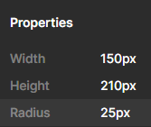

* 1. Width

Width = 150px

* 1. Height

Height = 210px

* 1. Radius

Radius = 25px